Verkeersbesluit voor het aanwijzen van een gehandicaptenparkeerplaats ter hoogte van De Louw 19

kenmerk Openbare Ruimte 2026-05
Gemeente Waalre

Burgemeester en wethouders van de gemeente Waalre,

Gelet op:
• Het bepaalde in artikel 15 eerste en tweede lid, en artikel 18 eerste lid, onder d, van de Wegenverkeerswet 1994, het Besluit administratieve bepalingen inzake het wegverkeer en het Reglement verkeersregels en verkeerstekens 1990;
• Artikel 15, eerste lid, van de Wegenverkeerswet 1994 moet een verkeersbesluit worden genomen voor de plaatsing of verwijdering van de in artikel 12 van het Besluit administratieve bepalingen inzake het wegverkeer genoemde verkeerstekens, alsmede voor de onderborden voor zover daardoor een gebod of verbod ontstaat of wordt gewijzigd.
Overwegende:
- het college van burgemeester en wethouders op 11 oktober 2022 van de gemeente Waalre toewijzingscriteria hebben vastgesteld die worden gehanteerd bij de beoordeling van de aanvraag voor een gehandicaptenparkeerplaats;

- dat de aanvrager heeft een handicap van permanente aard;

- dat de aanvrager binnen reële aanvaardbare loopafstand, niet de beschikking heeft over een adequate parkeervoorziening;

- dat de parkeerdruk in de directe omgeving niet verandert en dat de verkeersveiligheid en de doorstroming van het verkeer gehandhaafd kan blijven;

- dat de aanvrager niet de mogelijkheid heeft om zelf een eigen parkeerplaats te voorzien;

- dat het aanleggen van een gehandicaptenparkeerplaats niet het straatbeeld en/of groenvoorzieningen aantast;

- dat de aanvrager daarmee voldoet aan de toewijzingscriteria voor toekenning van een gehandicaptenparkeerplaats.

Is het gewenst:
om een parkeerplaats voor gehandicapten in te richten ter hoogte van De Louw 19 middels het plaatsen van het bord E06 in combinatie met een kentekenplaat. Op deze wijze kan er dan handhavend opgetreden worden tegen overtreders.

Gehoord:
Overeenkomstig artikel 24 van het BABW is dit besluit voorgelegd aan de inspecteur van nationale politie, basisteam De Kempen. Dat de inspecteur van nationale politie akkoord is met de voorgenomen verkeersmaatregelen.
Situatieschets
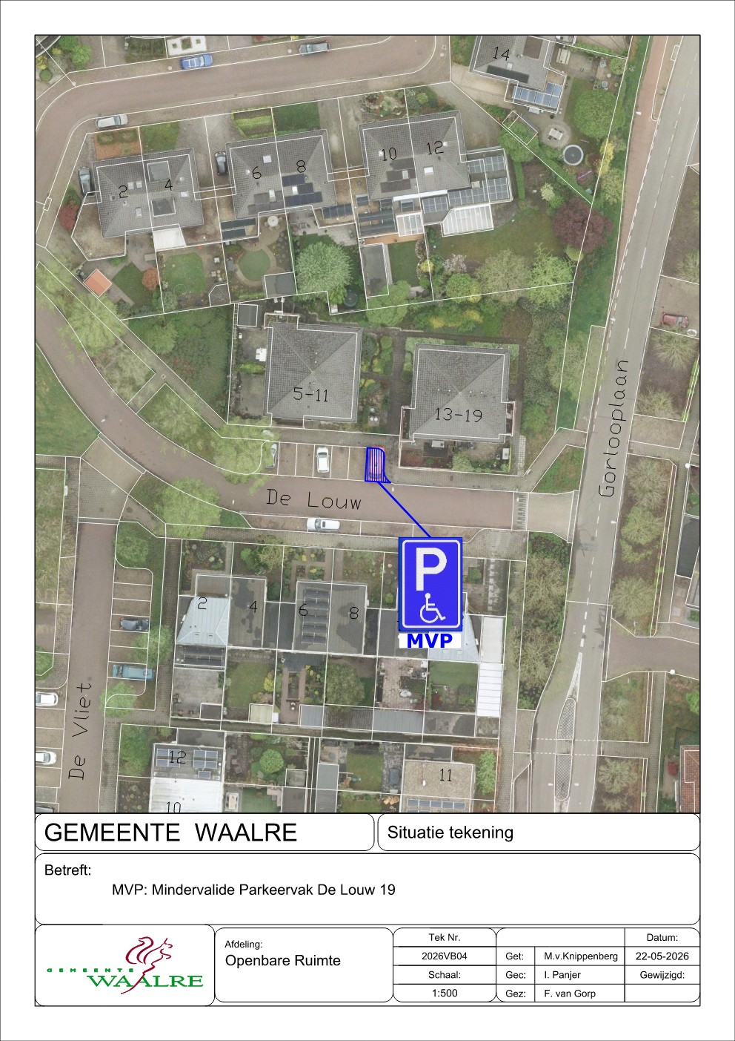
Mededelingen
Voor het inzien van het verkeersbesluit met bijbehorende stukken kunt u telefonisch een afspraak maken: 040 – 2282500. U kunt het verkeersbesluit ook inzien via de site van het elektronisch Gemeenteblad op www.officielebekendmakingen.nl/gemeenteblad.

Bezwaar
Op grond van de Algemene wet bestuursrecht kan iedereen wiens belang rechtstreeks bij een besluit is betrokken, hiertegen een met reden omkleed bezwaarschrift indienen. Dit besluit treedt in werking na bekendmaking in het gemeenteblad. Belanghebbenden kunnen binnen zes weken na publicatie van dit besluit in het gemeenteblad bezwaar maken bij burgemeester en wethouders van Waalre, Postbus 10.000, 5580 GA Waalre. Het bezwaarschrift moet de naam en het adres vermelden van degene die bezwaar maakt, zijn ondertekend en de datum vermelden waarop het is opgesteld. In het bezwaarschrift moet ook worden aangegeven tegen welk besluit bezwaar wordt gemaakt en waarom het bezwaar wordt gemaakt. Door het indienen van het bezwaarschrift wordt dit besluit niet opgeschort.
Bij de voorzieningenrechter van de Rechtbank Oost-Brabant, postbus 90125, 5200 MA ’s-Hertogenbosch, kan een verzoek om voorlopige voorziening worden ingediend. Een dergelijk verzoek kan pas worden gedaan als het bezwaarschrift is ingediend en onverwijlde spoed, gelet op de het betrokken belang, dat vereist. Voor de behandeling van het verzoek wordt een bedrag aan griffierecht geheven.
BESLUITEN

het college van burgemeester en wethouders van Waalre:
Tot het aanleggen van een individuele gehandicaptenparkeerplaats ter hoogte van De Louw 19 te Waalre, middels plaatsing van bord E06 RVV in combinatie met een kentekenplaat, conform bijbehorende tekening.
Waalre, d.d. 2 oktober 2025
BURGEMEESTER EN WETHOUDERS VAN WAALRE
Namens hen,

Beleidsadviseur verkeer en mobiliteit

